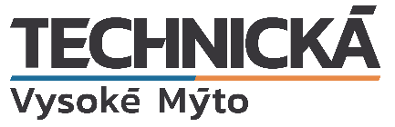
Střední škola technická Vysoké Mýto
Mládežnická 380, 566 01 Vysoké Mýto
Osobní dotazník žáka
Příjmení a jméno žáka

Obor vzdělání

Datum narození | Rodné číslo | Místo narození, okres | Státní příslušnost
Trvalé bydliště |  | Adresa pro doručování  (nevyplňujte, pokud je shodná s adresou trvalého bydliště)
Telefon žáka  E-mail žáka |  | Zdravotní pojišťovna  Číslo OP | Změna pracovní schopnosti

1. Zákonný zástupce (jméno, příjmení, titul)

Telefon E-mail

Datová schránka Č. bankovního účtu

Trvalé bydliště | Adresa pro doručování  (nevyplňujte, pokud je shodná s adresou trvalého bydliště)

2. Zákonný zástupce (jméno, příjmení titul)

Telefon E-mail

Datová schránka Č. bankovního účtu

Trvalé bydliště | Adresa pro doručování  (nevyplňujte, pokud je shodná s adresou trvalého bydliště)

Souhlasím se zpracováním osobních údajů dle zákona č. 110/2019 Sb. Zákon o zpracování osobních údajů v platném znění.

Velikost pracovního oděvu: S M L XL XXL

Velikost bot:

.…………………………………………………………
Podpis zákonného zástupce/zletilého žáka

